**Комплект оценочных материалов по дисциплине  
«Транспортная психология»**

**Задания закрытого типа**

**Задания закрытого типа на выбор правильного ответа**

1. Выберите один правильный ответ

Аффект – это:

А) Короткие, бурно протекающие эмоциональные вспышки, когда человек теряет контроль над собой;

Б) Длительно протекающие эмоции, которые могут иметь положительную и отрицательную окраску и в соответствии с этим по-разному влиять на поведение и работоспособность человека;

В) Бессознательные, животные рефлексы.

Правильный ответ: А

Компетенции (индикаторы): ОПК-3 (ОПК-3.1, ОПК-3.2)

2. Выберите один правильный ответ

Предметом транспортной психологии является:

А) Закономерности и механизмы психологии человека

Б) психолог;

В) Человек;

Г) Автотранспортная психология.

Правильный ответ: А

Компетенции (индикаторы): ОПК-3 (ОПК-3.1, ОПК-3.2)

3. Выберите один правильный ответ

Надежность водителя определяется:

Б) Подготовленностью и объемом памяти

В) Работоспособностью и особенностью мышления

Г) Пригодностью, подготовленностью и работоспособностью

Правильный ответ: Г

Компетенции (индикаторы): ОПК-3 (ОПК-3.1, ОПК-3.2)

4. Выберите один правильный ответ

Иллюзия это:

А) при управлении автомобилем возможность различать особенности окружающей обстановки, обусловленную степенью освещенности предметов и прозрачностью воздушной среды

Б) возможность видеть пространство впереди, позади и по обе стороны дороги

В) неправильное, искаженное восприятие предметов и явлений

Правильный ответ: В

Компетенции (индикаторы): ОПК-3 (ОПК-3.1, ОПК-3.2)

**Задания закрытого типа на установление соответствия**

5. Установите соответствие предложенной характеристики видов внимания их названиям

|  |  |  |  |
| --- | --- | --- | --- |
|  | Характеристика |  | Название |
| 1) | Внимание, не связанное с волей (усилием) человека | А) | Послепроизвольное внимание |
| 2) | Сложная форма внимания, обусловленная волевым актом и связанная с сознательно поставленной целью | Б) | Непроизвольное внимание |
| 3) | Возникает, когда сознательное выполнение какой-либо задачи сопровождается поглощением данным видом деятельности и не требует волевых усилий | В) | Произвольное внимание |

Правильный ответ:

|  |  |  |
| --- | --- | --- |
| 1 | 2 | 3 |
| Б | В | А |

Компетенции (индикаторы): ОПК-3 (ОПК-3.1, ОПК-3.2)

6. Установите соответствие между элементами двухфакторной модели Г.Ю. Айзенка

|  |  |  |  |
| --- | --- | --- | --- |
| 1) | Обращенные «вне» | А) | Экстраверты |
| 2) | Обращенное «внутрь» | Б) | Интроверты |

Правильный ответ:

|  |  |
| --- | --- |
| 1 | 2 |
| Б | В |

Компетенции (индикаторы): ОПК-3 (ОПК-3.1, ОПК-3.2)

7. Установите соответствие между типом темперамента и свойствами нервной системы

|  |  |  |  |
| --- | --- | --- | --- |
| 1) | Сильная по возбуждению, неуравновешенная нервная система, чаще со средним уровнем подвижности нервных процессов | А) | Флегматик |
| 2) | Сильный по возбуждению, идеально уравновешенный, подвижный | Б) | Меланхолик |
| 3) | Сильный по возбуждению, чрезмерно уравновешенный (сила по торможению выше чем сила по возбуждению, т.е. тормозные рефлексы формируются лучше), инертный | В) | Холерик |
| 4) | Слабый по возбуждению тип нервной системы | Г) | Сангвиник |

Правильный ответ:

|  |  |  |  |
| --- | --- | --- | --- |
| 1 | 2 | 3 | 4 |
| В | Г | А | Б |

Компетенции (индикаторы): ОПК-3 (ОПК-3.1, ОПК-3.2)

8. Установите соответствие между типом темперамента и стилем вождения

|  |  |  |  |
| --- | --- | --- | --- |
| 1) | Идти «по головам», видеть цель, не замечать препятствий, резкие импульсивные перестроения, высокая скорость движения, непредсказуемость | А) | Флегматик |
| 2) | «Лавирование», «маневрирование», высокая скорость, частые перестроения, уход от столкновений за счет скорости | Б) | Меланхолик |
| 3) | Спокойное, неторопливое движение с основным потоком, малое количество перестроений, стремление находиться в одной и той же полосе, читаемость, предсказуемость | В) | Холерик |
| 4) | Осторожность, стремление уступить, переждать, проехать после всех | Г) | Сангвиник |

Правильный ответ:

|  |  |  |  |
| --- | --- | --- | --- |
| 1 | 2 | 3 | 4 |
| В | Г | А | Б |

Компетенции (индикаторы): ОПК-3 (ОПК-3.1, ОПК-3.2)

**Задания закрытого типа на установление правильной последовательности**

9. Установите правильную последовательность этапов переработки информации водителем:

А) Восприятие

Б) Ощущение

В) Мышление

Г) Рабочее движение

Правильный ответ: Б, А, В, Г

Компетенции (индикаторы): ОПК-3 (ОПК-3.1, ОПК-3.2)

10. Установите правильную последовательность основных методов реализации программы «Формирование основ дорожного поведения школьников»

А) Пример

Б) Упражнение

В) Убеждение

Г) Внушение

Д) Поощрение

Правильный ответ: Г, В, А, Б, Д

Компетенции (индикаторы): ОПК-3 (ОПК-3.1, ОПК-3.2)

11. Установите основные «человеческие» причины ДТП по возрастанию их интенсивности

А) Нервно-психологическая напряженность

Б) Отвлечение внимания

В) Превышение скорости и спешка

Г) Пренебрежение плохой видимостью

Правильный ответ: Г, В, Б, А

Компетенции (индикаторы): ОПК-3 (ОПК-3.1, ОПК-3.2)

12. Установите правильную последовательность психофизических параметров поведения участников движения по росту их значимости

А) Зрительная функция

Б) Концентрация внимания

В) Реакция

Г) Уровень интеллекта

Д) Личностные качества

Правильный ответ: Д, Г, В, Б, А

Компетенции (индикаторы): ОПК-3 (ОПК-3.1, ОПК-3.2)

**Задания открытого типа**

**Задания открытого типа на дополнение**

#### 13. Напишите пропущенное слово (словосочетание).

_____________ – поведение участников дорожного движения, основанное на интеллектуальном приспособлении к меняющимся (в реальности или в представлении) условиям окружающей действительности при принятии решения в дорожной ситуации.

Правильный ответ: Дорожное поведение

Компетенции (индикаторы): ОПК-3 (ОПК-3.1, ОПК-3.2)

#### 14. Напишите пропущенное слово (словосочетание).

_____________ – это типичные, устоявшиеся особенности дорожного поведения водителя, система способов и средств осуществления им деятельности, а также типичные для водителя эмоциональные переживания и взаимодействия с другими участниками дорожного движения, предопределяющие уровень безопасности (аварийности) водителя и определяемые рядом факторов.

Правильный ответ: Стиль вождения

Компетенции (индикаторы): ОПК-3 (ОПК-3.1, ОПК-3.2)

#### 15. Напишите пропущенное слово (словосочетание).

_____________ – это орган восприятия световых раздражений посредством этого органа человек получает более 80% информации об окружающем мире.

Правильный ответ: Зрительный анализатор

Компетенции (индикаторы): ОПК-3 (ОПК-3.1, ОПК-3.2)

#### Задания открытого типа с кратким свободным ответом

#### 16. Напишите пропущенное слово (словосочетание).

_____________ – психическое отражение в форме пристрастного переживания жизненного смысла явлений и ситуаций, обусловленного отношением их объективных свойств к потребностям человека.

Правильный ответ: Эмоции

Компетенции (индикаторы): ОПК-3 (ОПК-3.1, ОПК-3.2)

#### 17. Напишите пропущенное слово (словосочетание).

Индивидуальное своеобразие устойчивых свойств личности, определяющих общую картину динамики ее психической деятельности, независимо от содержания, целей и мотивов выполняемых действий и поступков называется _____________.

Правильный ответ: Темперамент/ сила эмоциональных процессов/ отличия в поведении людей

Компетенции (индикаторы): ОПК-3 (ОПК-3.1, ОПК-3.2)

#### 18. Напишите пропущенное слово (словосочетание).

Свойство системы управления, определяющее ее приспособленность к управлению человеком-оператором, называется _____________

Правильный ответ: Управляемость/ возможность изменений/ устойчивость

Компетенции (индикаторы): ОПК-3 (ОПК-3.1, ОПК-3.2)

**Задания открытого типа с развернутым ответом**

1. Одной из причин ошибок водителей является их невнимательность.

По мнению К. Платонова, невнимательность, имеет различные формы, которые им предложено условно разделить на три типа. Приведите эту классификацию

Время выполнения – 15 мин.

Ожидаемый результат:

Первый тип невнимательности – рассеянность. Рассеянность возникает в результате слабости и неустойчивости произвольного внимания. Она выражается в легкой отвлекаемости и неумении водителя более или менее длительное время сосредотачивать внимание на нужных объектах. Такой водитель постоянно отвлекается от дорожных объектов и управления автомобилем. Он может вовремя не заметить усложнения дорожной обстановки и ввиду низкой готовности к действиям, допустить ошибку.

Второй тип невнимательности, наоборот, имеет место при чрезмерной интенсивности и замедленной переключаемости внимания. В этих случаях человек сосредоточен на каком-либо виде деятельности, вопросе или проблеме, что характерно для многих людей творческого труда: ученых, педагогов, изобретателей, писателей и др. Такой вид невнимательности может возникнуть у некоторых водителей под влиянием беспокойства, сильного переживания личного или служебного характера.

Третий тип невнимательности выражается в слабой интенсивности внимания при переутомлении, нахождении в болезненном состоянии или после приема алкоголя. Физиологией возникающих при этом нарушений является временное снижение силы и подвижности нервных процессов в коре головного мозга. Внимание в такие моменты характеризуется слабой концентрацией и сопровождается еще более слабой переключаемостью.

Критерии оценивания: полное содержательное соответствие приведенному выше пояснению.

Компетенции (индикаторы): ОПК-3 (ОПК-3.1, ОПК-3.2)

2. Практическое задание

Тема «Представить структурно-логическую схему системы ВАДС»

Цель:

Практическое изучение системы ВАДС и представить ее в виде схемы

Задачи:

-изучить систему ВАДС

-разработать структуру в виде схемы

Время выполнения – 10 мин.

Ожидаемый результат: структурная схема системы ВАДС

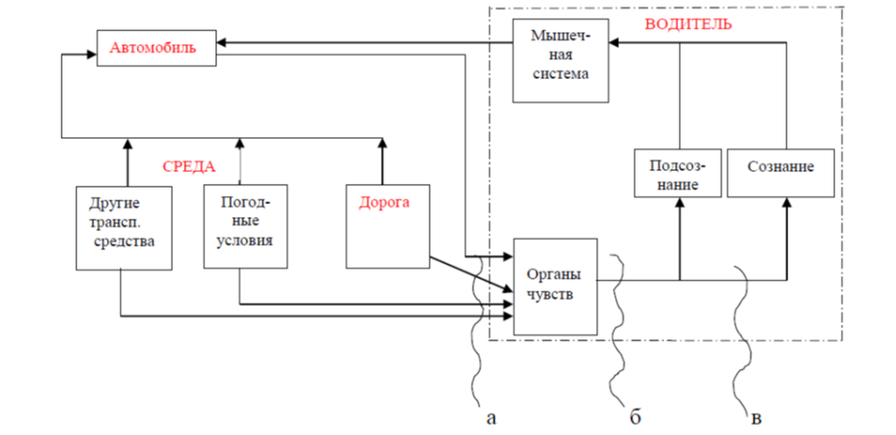

Критерии оценивания: полное содержательное соответствие приведенной выше структурно-логической схеме.

Компетенции (индикаторы): ОПК-3 (ОПК-3.1, ОПК-3.2)